“Interfaz gráfica de una calculadora en Java”

“Informe sobre como hice la calculadora desde cero en Java en el bloc de notas”

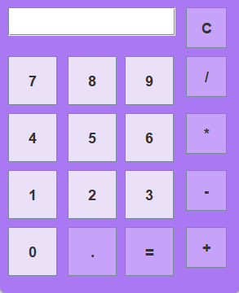

Romero Victoria 5to C

16/11/2024

Introducción

Una interfaz gráfica es lo que permite que el usuario pueda interactuar con el programa mediante elementos visuales como ventanas, botones, íconos, menús, etc.

Este proyecto lo que hace es realizar una calculadora con la que el usuario pueda interactuar, importando en el bloc de notas las librerías necesarias de Java para poder mostrar la interfaz gráfica.

**“import javax.swing.*;**

**import java.awt.*;**

**import java.awt.event.ActionEvent;**

**import java.awt.event.ActionListener;”**

La calculadora tiene una estructura simple, pues consta de los cuatros principales operadores matemáticos, siendo estos: La suma, la resta, la multiplicación y la división.

En su diseño se trató de hacerlo simple y básico para que el usuario sienta comodidad y se le facilite al momento de hacer los cálculos.

1.

Descripción de la calculadora

Esta calculadora contiene un total de diecisiete botones de los cuales diez de ellos son para el ingreso de números que van del 0-9.

Cinco botones que son los que utilizaremos como los operadores de suma (+), resta (-), multiplicación (*), división (/), e igual (=) y un botón de punto(.) para ingresar números decimales.

Más un último botón de control (C) para limpiar la pantalla luego de las operaciones realizadas.

La misma contiene una pantallita donde se cargarán los números y muestre el resultado de la ecuación que se haya realizado.

Estos están distribuidos de forma que los botones que indican los números queden en el medio de la calculadora.

En los bordes se encuentran los botones de control y operadores. Estando en la esquina derecha superior el botón de clean (C) y en la esquina derecha inferior se encuentra el botón de la suma (+)

2.

Funcionalidad

El código de esta calculadora presenta funciones que utilice para hacer que la calculadora funcione con normalidad.

Como por ejemplo tenemos estas funciones:

setDefaultCloseOperation(EXIT_ON_CLOSE);

Lo que hace esta función es que cuando se cierre el programase deje de ejecutar en segundo plano.

setLayout(null);

Esta función hace que al abrir el programa se muestre en el medio de la pantalla.

getContentPane().setBackground(new Color());

Esta función le pone el color al fondo. (si esta función no está en el código no afectara su funcionalidad).

import java.awt.event.ActionListener;

Cuando agregamos el ActionListener lo que hará será hacer que todo se ejecute sin problema y detectar fallos.

public void actionPerformed(ActionEvent e)

Su función en el código es verificar que el botón que haya sido seleccione cumpla con la acción asignada.

3.

Errores de la calculadora

Esta calculadora presenta algunos errores o más bien falta de operaciones y operaciones. Como, por ejemplo:

* No se pueden realizar cálculos de más de un signo. (si el usuario quisiera ingresar esta operación:5+5+5. La calculadora no podría realizar el cálculo por falta de operaciones algebraicas en el código.)
* No presenta más operaciones como la potencia y raíz.
* Se puede escribir en la pantalla que muestra el texto, aunque si intenta obtener un resultado no reaccionara.

4.

Desventajas del proceso de la calculadora

Al haber hecho la calculadora en el bloc de notas presenta ciertas desventajas o más bien cosas que pueden llegar a molestar, por ejemplo:

1. Tener que guardar a cada momento el código luego de haber hecho alguna modificación.
2. Configurar el lugar donde deben estar los botones, colores, tamaño, entre otros. Cuando usando otros programas como NetBeans se puede modificar el lugar y tamaño de los botones viendo el diseño directamente (Como dibujándolo).
3. Si se tiene un corrector automático activo, sabrá que algunas palabras les ponen la tilde y al intentar ejecutar el código mostrara error.
4. Muchas veces al escribir un código largo nos olvidaremos de poner una tilde o alguna coma, lo cual, al ejecutarlo nos marcara error y muchas veces nos costara encontrarlo.

5.

Bibliografía

Para poder realizar esta calculadora, vi algunos vídeos de cómo hacerla, la mayoría de estos explicaba cómo hacerla en NetBeans y aunque fuera mucho más fácil hacerla desde este programa, lanzaba errores al momento de querer convertirlo en un ejecutable.

Así que gracias a haberla hecho en el bloc de notas se me facilito al momento de hacerla un ejecutable.

El siguiente link es del vídeo que yo utilice:

<https://youtu.be/S4_pSzx9du4?si=dNtfS9jMI2GBECP0>

[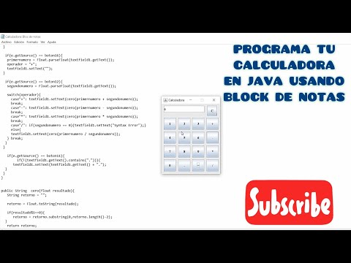](https://youtu.be/S4_pSzx9du4?si=dNtfS9jMI2GBECP0)

6.